TOMBOLA - GRANDE COURSE DE CANARDS 2018

[Tapez une citation prise dans le document, ou la synthèse d’un passage intéressant. Vous pouvez placer la zone de texte n’importe où dans le document et modifier sa mise en forme à l’aide de l’onglet Outils de dessin.]


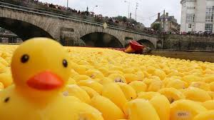
PRIX : 3 EUROS
Quand : DIMANCHE 24/06 Organisée par l’APEEL
Où: Rendez-vous à 10 heures devant l’école de Lavacherie pour la balade organisée par l’APEEL & 11h30 lâché des canards à la « Corteille »
LES 10 PREMIERS LOTS SONT GAGNANTS

Nombreux lots…
- un overboard
- une nuit d’hôtel pour deux
- maillot de football de Thomas Meunier
- Thalasso duo de 2h30 – Obanoa
- 4 places pour l’Euro space Center
- 2 soins «pédicure » chez Veronique Pirlot
- …

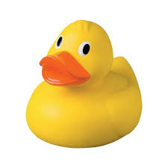

TALON à compléter et a nous renvoyer par mail duckrace.lavacherie@yahoo.com
Nom de l’acheteur du/des canards | qtité | Adresse ou  e- mail

Les réservations de canards peuvent être faites également via notre compte Facebook
https://www.facebook.com/ap.lavacherie/

